Instrument: De Harp  *De Nijl * De Rode Zee *De Oasis  Landschap: De Woestijn  *De Woestijn * De Rode Zee *De Oasis  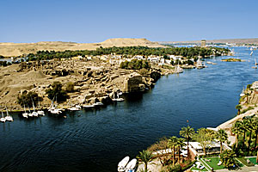 | Instrument: Blaas instrument  Landschap: De Rode Zee  *De Nijl *De Woestijn *De Oasis  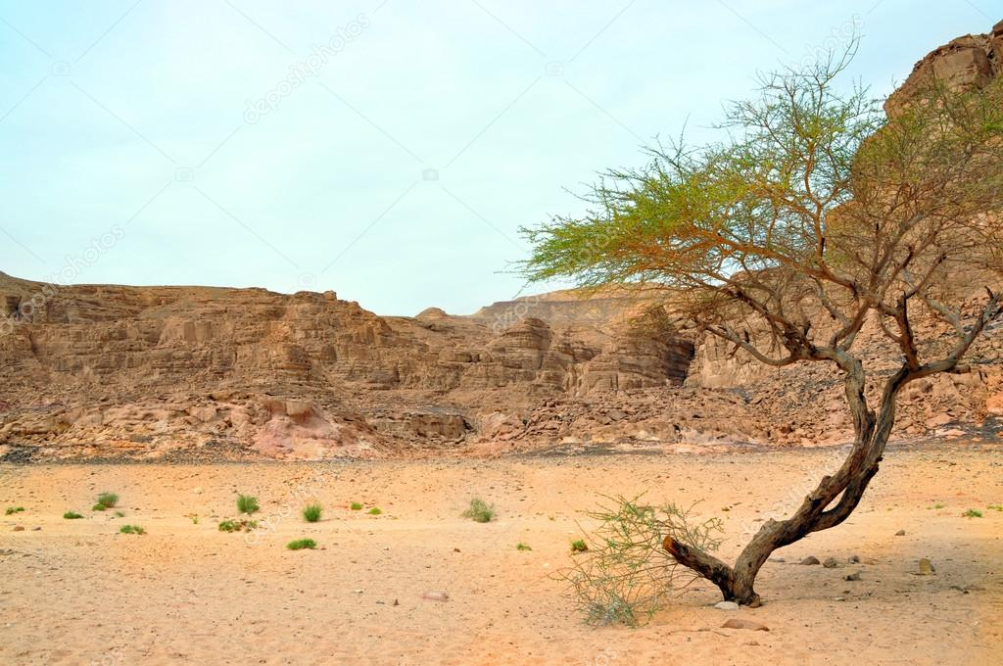 | 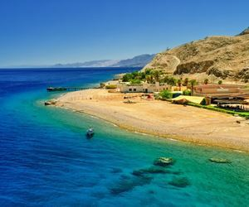
*Blaas Instrument *De Lier *De Luit  *De Nijl * De Woestijn *De Rode Zee  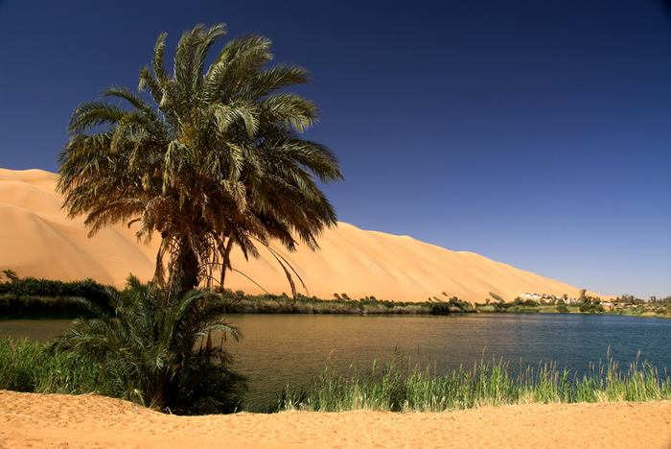 | *De Harp *De Lier *De Luit  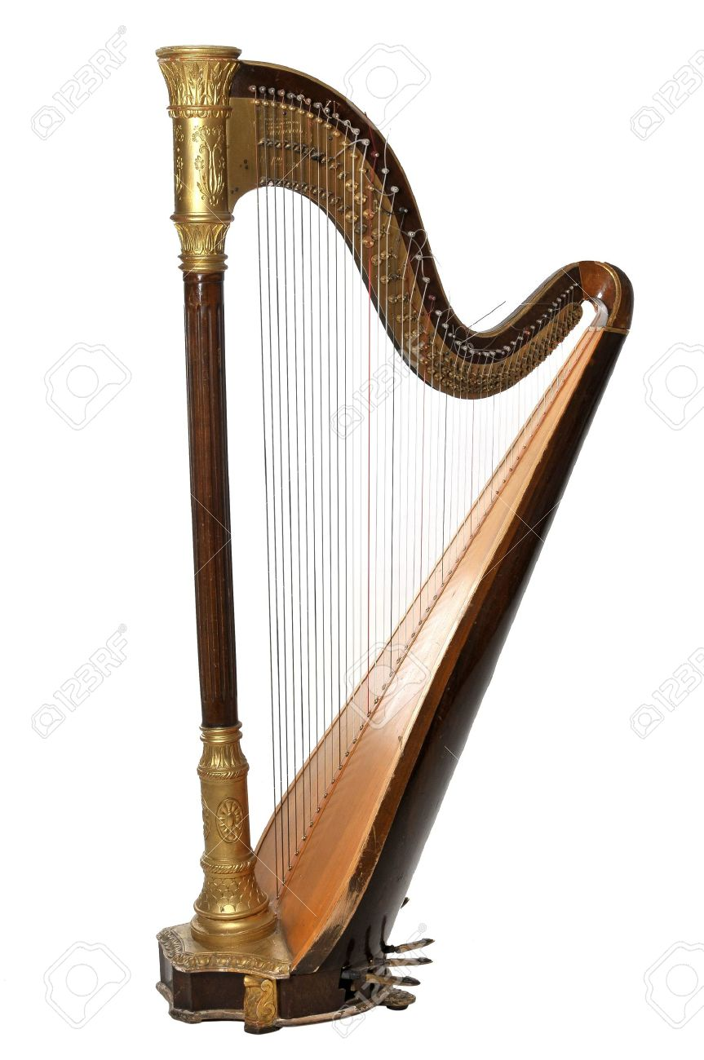 | 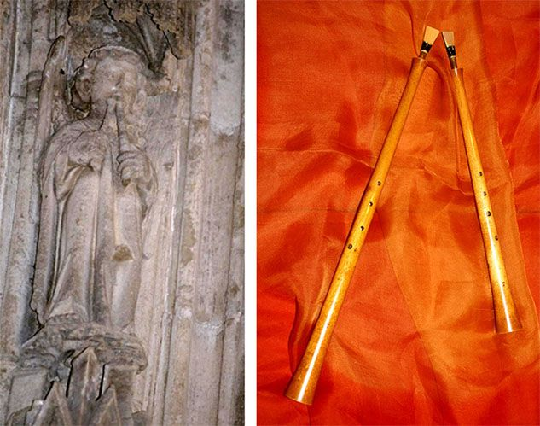
Instrument: De Luit  *De Harp Blaas Instrument *De Lier  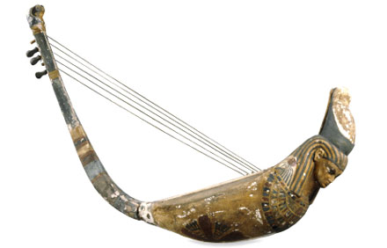 | 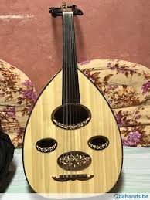
Instrument: De Lier
*De Harp * Blaas Instrument *De Luit
Landschap: Oasis
Landschap: De Nijl

